
2018
Dinas Kependudukan dan Pencatatan Sipil
Kabupaten Pesisir Selatan
1/10/2018

[Type the document title]
Catatan Atas Laporan Keuangan
DAFTAR ISI

Pernyataan Tanggung Jawab 4
Laporan Realisasi Anggaran 5
Neraca 6
Laporan Operasional 7
Laporan Perubahan Ekuitas
Catatan Atas Laporan Keuangan 9
- BAB I Pendahuluan
1.1 Maksud dan Tujuan Penyusunan Laporan Keuangan Pemerintah Daerah 9
1.2 Landasan Hukum Penyusunan Laporan Keuangan Pemerintah Daerah 10
1.3 Sistematika Penulisan Catatan atas Laporan Keuangan Pemerintah Daerah 12
- BAB II Ekonomi Makro, Kebijakan Keuangan Dan Program Pencapaian Target Kinerja 13
2.1 Ekonomi Makro
2.2 Kebijakan Keuangan
2.3 Indikator Pencapaian Target Jinerja APBD
- BAB III Ikhtisar Pencapaian Kinerja Keuangan 14
3.1 Ikhtisar Realisasi Pencapaian Target Kinerja Keuangan Pemerintah Daerah 14
3.2 Hambatan dan Kendala Yang Ada Dalam Pencapaian Target Yang Telah Ditetapkan
- BAB IV Kebijakan Akuntansi 17
4.1 Entitas Akuntansi/Entitas Pelaporan Keuangan 17
4.2 Basis Akuntansi Yang Mendasari Penyusunan Laporan Keuangan Pemerintah Daerah
4.3 Penerapan Kebijakan Akuntansi Berkaitan Denga Ketentuan Yang Ada Dalam SAP Pada Pemerintah Daerah 20
- BAB V Penjelasan Pos-Pos Laporan Keuangan 21
5.1 Rincian Dari Penjelasan Masing-masing Pos-pos Pelaporan Keuangan Pemerintah Daerah 22
5.1.1 Belanja 37
5.1.2 Pembiayaan
5.1.3 Beban
5.1.7 Aset
5.1.8 Kewajiban
5.1.6 Ekuitas Dana
- BAB VI PENJELASAN TAMBAHAN 38
Lampiran – lampiran ...

PERNYATAAN TANGGUNG JAWAB

Laporan Keuangan Dinas Kependudukan dan Pencatatan Sipil Kabupaten Pesisir Selatan yang terdiri dari Laporan Realisasi Anggaran, Neraca, Laporan Operasional, Laporan Perubahan Ekuitas dan Catatan atas Laporan Keuangan Tahun Anggaran 2017 sebagaimana terlampir adalah tanggung jawab kami.
Laporan Keuangan tersebut telah disusun berdasarkan sistem pengendalian intern yang memadai, dan isinya telah menyajikan informasi pelaksanaan anggaran, arus kas, posisi keuangan dan catatan atas laporan keuangan secara layak sesuai dengan Standar Akuntansi Pemerintahan.

Painan, Januari 2018
Kepala Dinas Kependudukan dan Pencatatan Sipil Kabupaten Pesisir Selatan

EVAFAUZA YULIASMAN, SE, M. Si
NIP. 19670712 199202 1 001

BAB I
PENDAHULUAN

  - Maksud dan Tujuan Penyusunan Laporan Keuangan Pemerintah Daerah
Laporan keuangan merupakan laporan yang terstruktur mengenai posisi keuangan dan transaksi – transaksi yang dilakukan oleh suatu entitas pelaporan (SAP, 2010). Laporan keuangan Dinas Kependudukan dan Pencatatan Sipil Kabupaten Pesisir Selatan disusun untuk menyediakan informasi mengenai Laporan Realisasi Anggaran, Neraca dan Catatan Atas Laporan Keuangan selama satu periode pelaporan. Laporan keuangan terutama digunakan utnuk membandingkan realisasi pendapatan, belanja, transfer dengan anggaran yang telah ditetapkan, menilai kondisi keuangan, mengevaluasi efektifitas dan efisiensi suatu entitas pelaporan dan membantu menentukan ketaatannya terhadap peraturan perundang – undangan.
Dinas Kependudukan dan Pencatatan Sipil Kabupaten Pesisir Selatan selaku entitas pelaporan mempunyai kewajiban untuk melaporkan upaya – upaya yang telah dilakukan serta hasil yang dicapai dalam pelaksanaan kegiatan secara sistematis dan terstruktur pada suatu periode pelaporan dengan maksud sebagai salah satu wujud transparansi dan akuntabilitas, sebagaimana diamanatkan dalam tata kelola pemerintahan yang baik (good governance). Sedangkan tujuan Catatan atas Laporan Keuangan adalah menyajikan informasi penjelasan pos-pos Laporan Keuangan selama satu periode pelaporan dalam rangka pengungkapan yang memadai.
Komponen Laporan Keuangan Dinas Kependudukan an Pencatatan Sipil Kabupaten Pesisir Selatan terdiri dari :
  - Laporan Realisasi Anggaran
Laporan Realisasi Anggaran menggambarkan perbandingan antara anggaran tahun 2017 dengan realisasinya, mencakup unsur-unsur pendapatan dan belanja. Realisasi pendapatan pada Tahun Anggaran 2017 adalah sebesar Rp. 0,- mencapai 0 % dari anggarannya.
Realisasi belanja pada Tahun Anggaran 2017 adalah sebesar Rp. 6.542.320.951,00 atau mencapai 98,36% dari anggarannya.
  - Laporan Neraca
Neraca adalah laporan yang menggambarkan posisi keuangan tahun 2017 mengenai aset, kewajiban, dan ekuitas dana pada tanggal pelaporan. Jumlah aset per 31 Desember 2017 adalah sebesar Rp. 1.225.908.659,00 yang terdiri dari aset lancar sebesar Rp. 467.734.015,00, aset tetap sebesar Rp. 758.174.644,00
Jumlah ekuitas dana per 31 Desember 2017 adalah sebesar Rp. 1.225.908.659,00
  - Laporan Operasional
Laporan Operasional menyajikan informasi mengenai pendapatan LO, beban, surplus/defisit. Pendapatan LO dari kegiatan Operasional Rp 0,-, Beban dari kegiatan Operasional Rp 5.342.415.930,- dan surplus/defisit sebesar Rp 5.342.415.930-

  - Laporan Perubahan Ekuitas
Laporan Perubahan Ekuitas menyajikan infromasi mengenai Ekuitas awal, Surplus/Defisit LO, koreksi-koreksi dan Ekuitas Akhir.
Ekuitas awal sebesar Rp 689.812.544,-, RK PPKD Rp 6.542.320.951,- dan Ekuitas akhir sebesar Rp. 7.232.133.495,-
  - Catatan atas Laporan Keuangan
Catatan Atas Laporan Keuangan menyajikan penjelasan – penjelasan naratif, analisis atau daftar terinci atas nilai suatu pos yang disajikan dalam laporan realisasi anggaran, neraca.
Catatan Atas Laporan Keuangan sekurang – kurangnya disajikan dengan susunan sebagai berikut :
- Informasi tentang kebijakan fiskal/keuangan, ekonomi makro, pencapaian target Peraturan Daerah Anggaran Pendapatan dan Belanja Daerah, berikut dengan hambatan/kendala yang dihadapi dalam pencapaian target.
- Ikhtisar pencapaian kinerja keuangan selama tahun pelaporan. Informasi tentang dasar penyusunan laporan keuangan dan kebijakan – kebijakan akuntasi yang dipilih untuk diterapkan atas transaksi – transaksi dan kejadian – kejadian penting lainnya.
Catatan atas Laporan Keuangan menyajikan informasi tentang penjelasan pos-pos laporan keuangan dalam rangka pengungkapan yang memadai, antara lain mengenai dasar penyusunan laporan keuangan, kebijakan akuntansi, kejadian penting lainnya, dan informasi tambahan yang diperlukan.
Dalam penyajian Laporan Realisasi Anggaran, pendapatan dan belanja diakui berdasarkan basis kas, yaitu pada saat kas diterima atau dikeluarkan oleh dan dari Kas Daerah.
Dalam penyajian neraca, aset, kewajiban, dan ekuitas dana diakui berdasarkan basis akrual, yaitu pada saat diperolehnya hak atas aset dan timbulnya kewajiban tanpa memperhatikan saat kas atau setara kas diterima atau dikeluarkan oleh dan dari Kas Daerah.
Dalam Penyajian Laporan Operasional, pendapatan dan beban diakui berdasarkan basis akrual, yaitu pada saat diperolehnya hak atas aset dan timbulnya kewajiban tanpa memperhatikan saat kas atau setara kas diterima atau dikeluarkan oleh dan dari Kas Daerah.
  - Landasan Hukum Penyusunan Laporan Keuangan Pemerintah Daerah
Pelaporan keuangan Dinas Kependudukan dan Pencatatan Sipil Kabupaten Pesisir Selatan diselenggarakan berdasarkan peraturan perundang – undangan yang mengatur keuangan pemerintah daerah antara lain sebagai berikut :
- Undang-Undang Nomor 17 Tahun 2003 tentang Keuangan Negara (Lembaran Negara Republik Indonesia Tahun 2003 Nomor 47, Tambahan Lembaran Negara Republik Indonesia Nomor 4286);
- Undang-Undang Nomor 1 Tahun 2004 tentang Perbendaharaan Negara (Lembaran Negara Republik Indonesia Tahun 2004 Nomor 5, Tambahan Lembaran Negara Republik Indonesia Nomor 4355);
- Undang-Undang Nomor 10 Tahun 2004 tentang Pembentukan Peraturan Perundang-undangan (Lembaran Negara Republik Indonesia Tahun 2004 Nomor 53, Tambahan Lembaran Negara Republik Indonesia Nomor 4389)
- Undang-Undang Nomor 15 Tahun 2004 tentang Pemeriksaan Pengelolaan dan Tanggung Jawab Keuangan Negara (Lembaran Negara Republik Indonesia Tahun 2004 Nomor 66, Tambahan Lembaran Negara Republik Indonesia Nomor 4400);
- Undang-Undang Nomor 25 Tahun 2004 tentang Sistem Perencanaan Pembangunan Nasional (Lembaran Negara Republik Indonesia Tahun 2004 Nomor 104, Tambahan Lembaran Negara Republik Indonesia Nomor 4421);
- Undang-Undang Nomor 32 Tahun 2004 tentang Pemerintahan Daerah (Lembaran Negara Republik Indonesia Tahun 2004 Nomor 125, Tambahan Lembaran Negara Republik Indonesia Nomor 4437), sebagaimana telah diubah terakhir dengan Undang-Undang Nomor 12 tahun 2008 tentang perubahan kedua atas Undang-Undang Nomor 32 tahun 2004 tentang Pemerintahan Daerah;
- Undang-Undang Nomor 33 Tahun 2004 tentang Perimbangan Keuangan antara Pemerintah Pusat dan Pemerintahan Daerah (Lembaran Negara Republik Indonesia Tahun 2004 Nomor 126, Tambahan Lembaran Negara Republik Indonesia Nomor 4438);
- Peraturan Pemerintah Nomor 58 Tahun 2005 tentang Pengelolaan Keuangan Daerah (Lembaran Negara Republik Indonesia Tahun 2005 Nomor 140, Tambahan Lembaran Negara Republik Indonesia Nomor 4578);
- Peraturan Pemerintah Nomor 8 Tahun 2006 tentang Pelaporan Keuangan dan Kinerja Instansi Pemerintah (Lembaran Negara Republik Indonesia Tahun 2006 Nomor 25, Tambahan Lembaran Negara Republik Indonesia Nomor 4614);
- Peraturan Pemerintah Nomor 71 Tahun 2010 tentang Standar Akuntansi Pemerintahan (Lembaran Negara Republik Indonesia Tahun 2010 Nomor 123);
- Peraturan Menteri Dalam Negeri Nomor 13 Tahun 2006 tentang Pedoman Pengelolaan Keuangan Daerah, sebagaimana telah diubah dengan Permendagri Nomor 59 Tahun 2007;
- Peraturan Menteri Dalam Negeri Nomor 71 Tahun 2010 tentang Standa Akuntansi Pemerintahan (Lembaran Negara Republik Indonesia tahun 2010 Nomor 172, Tambahan Lembaran Negara Republik Indonesia Nomor 5165) ;
- Peraturan Menteri Dalam Negeri Nomor 64 Tahun 2014 tentang Penerapan Standar Akuntansi Pemerintahan Berbasis Akrual Pada Pemerintah Daerah;
- Peraturan Daerah Kabupaten Pesisir Selatan Nomor 9 Tahun 2016 tentang Anggaran Pendapatan dan Belanja Daerah Kabupaten Pesisir Selatan Tahun Anggaran 2017
- Peraturan Daerah Kabupaten Pesisir Selatan Nomor 6 Tahun 2016 tentang Anggaran Pendapatan dan Belanja Daerah Perubahan Kabupaten Pesisir Selatan Tahun Anggaran 2017
- Peraturan Bupati Pesisir Selatan Nomor 27 Tahun 2014 tentang Kebiajakan Akuntansi Pemerintah Daerah Kabupaten Pesisir Selatan;
- Peraturan Bupati Pesisir Selatan Nomor 60 Tahun 2016 tentang Penjabaran Anggaran Pendapatan dan Belanja Daerah Kabupaten Pesisir Selatan Tahun Anggaran 2017
- Peraturan Bupati Pesisir Selatan Nomor 28 Tahun 2017 tentang Penjabaran Anggaran Pendapatan dan Belanja Daerah Perubahan Kabupaten Pesisir Selatan Tahun Anggaran 2017
  - Sistematika penulisan catatan atas laporan keuangan
Catatan atas laporan keuangan meyajikan informasi tentang penjelasan pos-pos laporan keuangan dalam rangka pengungkapan yang memadai antara lain :
- Informasi umum tentang Entitas Pelaporan dan Entitas Akuntansi;
- Informasi tentang kebijakan keuangan dan ekonomi makro;
- Informasi pencapaian target keuangan selama tahun pelaporan berikut kendala dan hambatan yang dihadapi dalam pencapaian target;
- Informasi tentang dasar penyusunan laporan keuangan dan kebijakan-kebijakan akuntansi yang dipilih untuk diterapkan atas transaksi-transaksi dan kejadian-kejadian penting lainnya;.
- Rincian dan penjelasan masing-masing pos yang disajikan dalam lembar muka laporan keuangan;
- Informasi lainnya yang diperlukan untuk penyajian yang wajar yang tidak disajikan dalam lembar muka laporan keuangan.

BAB II
EKONOMI MAKRO, KEBIJAKAN KEUANGAN DAN PROGRAM PENCAPAIAN TARGET KINERJA APBD

  - Ekonomi Makro
Dalam penyusunan Anggaran Pendapatan dan Belanja Daerah (APBD) sangat dipengaruhi oleh besaran-besaran makro ekonomi seperti pertumbuhan ekonomi, nilai tukar rupiah dan tingkat inflasi.
  - Kebijakan Keuangan
Kebijakan keuangan pemerintah daerah, dalam hal ini di SKPD Dinas Kependudukan dan Pencatatan Sipil Kabupaten Pesisir Selatan ,mencakup aspek kebijakan di bidang pengeluaran, Pemerintah Daerah melakukan pengeluaran antara lain untuk pemenuhan kebutuhan pelayanan dasar masyarakat, stimulasi pertumbuhan ekonomi di sektor riil dan pengeluaran lainnya yang mengarah pada efisiensi dan efektivitas.
  - Program Pencapaian Target Kinerja
Untuk pencapaian target kinerja tahun anggaran 2017, Dinas Kependudukan dan Pencatatan Sipil Kabupaten Pesisir Selatan mempunyai 4 (empat) program dalam urusan pelayanan umum, dimana dari masing-masing program tersebut terdapat beberapa kegiatan yang mengikutinya.
Program-program APBD SKPD Dinas Kependudukan dan Pencatatan Sipil Kabupaten Pesisir Selatan yang dilaksanakan pada tahun 2017 adalah sebagai berikut:
- Program pelayanan administrasi perkantoran ;
- Program Peningkatan Sarana dan Prasaran Aparatur ;
- Program Peningkatan Kapasitas Sumber Daya Aparatur;
- Program Penataan Administrasi Kependudukan.

BAB III
IKHTISAR PENCAPAIAN KINERJA KEUANGAN

  - Ikhtisar Realisasi Pencapaian Target Kinerja Keuangan
Dinas Kependudukan dan Pencatatan Sipil Kabupaten Pesisir Selatan memperoleh Anggaran Pendapatan dan Belanja Daerah tahun anggaran 2017 secara keseluruhan sebesar Rp. 4.792.608.792,00 yang terdiri dari :
No | Uraian | Anggaran (Rp.) | Ket.
1. | Belanja Pegawai | 580.695.000,00
2. | Belanja Barang dan Jasa | 3.005.418.002,00
3. | Belanja Modal | 1.206.495.790,00
Surplus/(Defisit) |  | 4.792.608.792,00

Anggaran Pendapatan dan Belanja Daerah yang diperoleh Dinas Kependudukan dan Pencatatan Sipil Kabupaten Pesisir Selatan berdasarkan kepada Dokumen Pelaksanaan Perubahan Anggaran Organisasi Perangkat Daerah Tahun Anggaran 2017 sebesar Rp. 4.792.608.792,00.
Realisasi pencapaian target kinerja keuangan Dinas Kependudukan dan Pencatatan Sipil Kabupaten Pesisir Selatan selama tahun 2017 dapat dirinci sebagai berikut :
No. | Uraian | Anggaran | Realisasi | %
1. | Belanja Pegawai | 580.695.000 | 573.007.000 | 98,36
2. | Belanja Barang dan Jasa | 3.005.418.002 | 2.941.209.836 | 97,86
3. | Belanja Modal | 1.206.495.790 | 1.199.905.021 | 99,45
Surplus/(Defisit) |  | 4.792.608.792 | 4.714.121.857 | 98,36
Realisasi pencapaian target kinerja keuangan tersebut dapat diuraikan sebagai berikut :
    - Belanja Daerah
Realisasi belanja sampai akhir tahun 2017 sebesar Rp. 4.714.121.857,00 atau 98,36 persen, dengan demikian jumlah anggaran belanja yang tidak dapat diserap sebesar Rp. 78.486.935,00 atau 1,64 persen yang dirinci dalam kegiatan-kegiatan sebagai berikut :
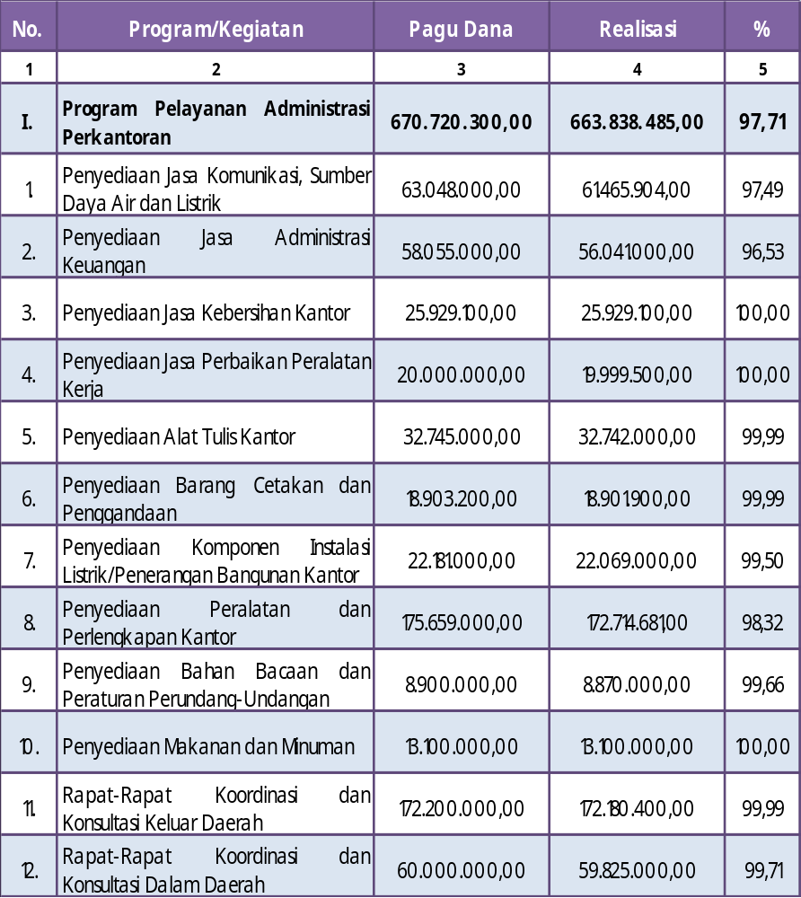
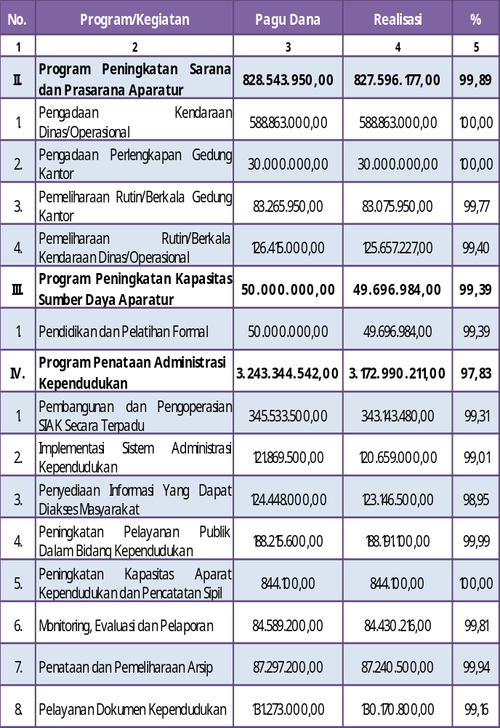

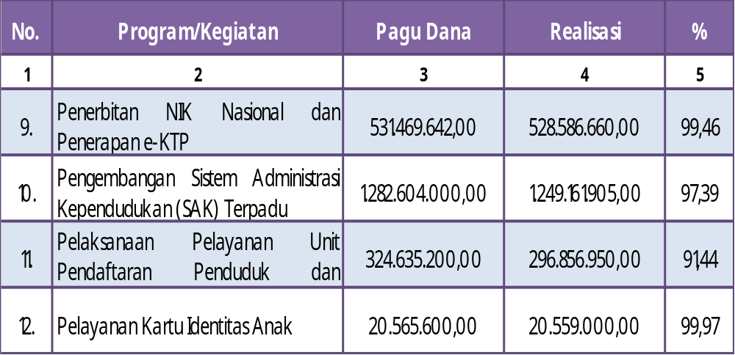
  - Hambatan dan Kendala
Secara umum berapa hambatan atau kendala yang ada dalam pencapaian target realisasi belanja yang tidak optimal antara lain :
    - Satuan Kerja (pelaksana anggaran) kurang dapat mengimplementasikan peraturan perundangan yang tiap tahun mengalami perubahan;
    - Masih kurangnya sarana dan prasarana penunjang teknis kegiatan seperti belum tersedianya gedung arsip, belum adanya gudang penyimpanan alat tulis kantor dan barang milik negara;
    - Perencanaan Kinerja dan Penganggaran masih belum dilakukan secara baik sehingga harus dilakukan penyesuaian (revisi) Dokumen Anggaran yang berdampak pada keterlambatan dalam penyerapan anggaran
    - Masih terbatasnya tenaga teknis baik kuantitas dan kualitas SDM dalam pelaksanaan kegiatan sesuai bidangnya;
    - Belum samanya persepsi pelaksana tugas dalam mengoperasionalkan kegiatan;
    - Belum maksimalnya koordinasi intern di SKPD diantara pelaku yang terkait pelaksanaan kegiatan dan pengelola keuangan dan pengelola barang di SKPD;
    - Belum disiplin input posting dalam menggunakan Aplikasi SIPKD, guna memperlancar pengelolaan keuangan Pemerintah Daerah Kabupaten Pesisir Selatan.

BAB IV
KEBIJAKAN AKUNTANSI

  - Entitas Akuntansi dan Entitas Pelaporan Keuangan Daerah
Entitas Pelaporan merupakan unit pemerintahan yang terdiri dari satu atau lebih entitas akuntansi yang menurut ketentuan peraturan perundang-undangan wajib menyampaikan laporan pertanggungjawaban, entitas pelaporan dari laporan keuangan daerah ini adalah Pemerintah Daerah Kabupaten Pesisir Selatan. Entitas Akuntansi adalah unit pemerintahan pengguna anggaran/pengguna barang dan oleh karenanya wajib menyelenggarakan akuntansi dan menyusun laporan keuangan untuk digabungkan pada entitas pelaporan. Dalam laporan ini, entitas akuntansinya adalah Satuan-satuan Kerja Perangkat Daerah.
  - Basis Akuntansi yang mendasari penyusunan Laporan Keuangan
Basis akuntansi yang digunakan dalam laporan keuangan pemerintah, yaitu basis kas untuk pengakuan pendapatan, belanja, pembiayaan, dan basis akrual untuk pengakuan aset, kewajiban, dan ekuitas dana.
  - Basis Akuntansi yang mendasari penyusunan Laporan Keuangan
- Pendapatan-LRA
Pendapatan adalah semua penerimaan Rekening Kas Umum Daerah yang menambah ekuitas dana lancar dalam periode tahun anggaran yang bersangkutan yang menjadi hak pemerintah daerah, dan tidak perlu dibayar kembali oleh pemerintah.
Kebijakan akuntansi yang diterapkan dalam akuntansi pendapatan yang disusun dan disajikan dengan menggunakan anggaran berbasis kas oleh entitas akuntansi/pelaporan
- Belanja-LRA
Belanja adalah semua pengeluaran dari Rekening Kas Umum Daerah yang mengurangi ekuitas dana lancar dalam periode tahun anggaran bersangkutan yang tidak akan diperoleh pembayarannya kembali oleh pemerintah.
Kebijakan akuntansi yang diterapkan dalam akuntansi belanja yang disusun dan disajikan dengan menggunakan anggaran berbasis kas oleh entitas akuntansi/pelaporan.
- Pembiayaan
Pembiayaan adalah seluruh transaksi keuangan pemerintah baik penerimaan maupun pengeluaran, yang perlu dibayar atau akan diterima kembali, yang dalam penganggaran pemerintah dimaksudkan untuk menutup defisit dan atau memanfaatkan surplus anggaran.
Penerimaan pembiayaan diakui pada saat diterima pada rekening Kas Daerah dan dilaksanakan berdasarkan azas bruto. Pengeluaran pembiayaan diakui pada saat dikeluarkan dari rekening Kas Daerah.
- Aset
Aset adalah sumber daya ekonomi yang dikuasai dan/atau dimiliki oleh pemerintah sebagai akibat dari peristiwa masa lalu dan dari mana manfaat ekonomi/sosial di masa depan diharapkan dapat diperoleh, baik oleh pemerintah maupun oleh masyarakat, serta dapat diukur dalam satuan uang, termasuk sumber daya non keuangan yang diperlukan untuk penyediaan jasa bagi masyarakat umum dan sumber-sumber daya yang dipelihara karena alasan sejarah dan budaya. Dalam pengertian aset ini, tidak termasuk sumber daya alam seperti hutan, kekayaan di dasar laut dan kandungan pertambangan. Aset diakui pada saat diterima atau pada saat hak kepemilikan berpindah.
Aset diklasifikasikan menjadi Aset Lancar, Investasi, Aset Tetap, dan Aset Lainnya. Pengukuran/penilaian Aset adalah sebagai berikut.
- Persediaan
Persediaan disajikan sebesar :
      - Biaya perolehan apabila diperoleh dengan pembelian. Biaya perolehan persediaan meliputi harga pembelian, biaya pengangkutan, biaya penanganan dan biaya lainnya yang secara langsung dapat dibebankan pada perolehan persediaan. Potongan harga, rabat, dan lainnya yang serupa mengurangi biaya perolehan. Nilai pembelian yang digunakan adalah biaya perolehan persediaan yang terakhir diperoleh.
      - Biaya standar apabila diperoleh dengan memproduksi sendiri. Biaya standar persediaan meliputi biaya langsung yang terkait dengan persediaan yang diproduksi dan biaya overhead tetap dan variabel yang dialokasikan secara sistematis, yang terjadi dalam proses konversi bahan menjadi persediaan.
      - Nilai wajar, apabila diperoleh dengan cara lainnya seperti donasi/rampasan.
- Investasi
Investasi adalah aset yang dimaksudkan untuk memperoleh manfaat ekonomi seperti bunga, deviden dan royalti, atau manfaat sosial, sehingga dapat meningkatkan kemampuan pemerintah dalam rangka pelayanan kepada masyarakat.
Investasi jangka pendek dalam bentuk surat berharga, investasi jangka panjang baik permanen maupun nonpermanen dicatat sebesar biaya perolehan. Untuk surat berharga tanpa biaya perolehan, maka investasi dinilai berdasarkan nilai wajar investasi pada tanggal perolehannya, yaitu sebesar harga pasar. Sedangkan Investasi jangka pendek non saham dicatat sebesar nilai nominalnya.
- Tanah
Tanah dinilai dengan biaya perolehan. Biaya perolehan mencakup harga pembelian atau biaya pembebasan tanah, biaya yang dikeluarkan dalam rangka memperoleh hak, biaya pematangan, pengukuran, penimbunan, dan biaya lainnya yang dikeluarkan sampai tanah tersebut siap pakai. Nilai tanah juga meliputi nilai bangunan tua yang terletak pada tanah yang dibeli tersebut jika bangunan tua tersebut dimaksudkan untuk dimusnahkan.
Apabila penilaian tanah dengan menggunakan biaya perolehan tidak memungkinkan, maka nilai tanah didasarkan pada nilai wajar/harga taksiran pada saat perolehan.
- Gedung dan Bangunan
Gedung dan Bangunan dinilai dengan biaya perolehan. Apabila penilaian Gedung dan Bangunan dengan menggunakan biaya perolehan tidak memungkinkan, maka nilai aset tetap didasarkan pada nilai wajar/taksiran pada saat perolehan.
Biaya perolehan Gedung dan Bangunan yang dibangun dengan cara swakelola meliputi biaya langsung untuk tenaga kerja, bahan baku, dan biaya tidak langsung termasuk biaya perencanaan dan pengawasan, perlengkapan, tenaga listrik, sewa peralatan, dan semua biaya lainnya yang terjadi berkenaan dengan pembangunan aset tetap tersebut.
Jika Gedung dan Bangunan diperoleh melalui kontrak, biaya perolehan meliputi nilai kontrak, biaya perencanaan dan pengawasan, biaya perizinan, serta jasa konsultan.
- Peralatan dan Mesin
Biaya perolehan peralatan dan mesin menggambarkan jumlah pengeluaran yang telah dilakukan untuk memperoleh peralatan dan mesin tersebut sampai siap pakai. Biaya perolehan atas Peralatan dan Mesin yang berasal dari pembelian meliputi harga pembelian, biaya pengangkutan, biaya instalasi, serta biaya langsung lainnya untuk memperoleh dan mempersiapkan sampai peralatan dan mesin tersebut siap digunakan.
Biaya perolehan Peralatan dan Mesin yang diperoleh melalui kontrak meliputi nilai kontrak, biaya perencanaan dan pengawasan, biaya perizinan dan jasa konsultan.
Biaya perolehan Peralatan dan Mesin yang dibangun dengan cara swakelola meliputi biaya langsung untuk tenaga kerja, bahan baku, dan biaya tidak langsung termasuk biaya perencanaan dan pengawasan, perlengkapan, tenaga listrik, sewa peralatan, dan semua biaya lainnya yang terjadi berkenaan dengan pembangunan Peralatan dan Mesin tersebut.
- Jalan, Irigasi, dan Jaringan
Biaya perolehan jalan, irigasi, dan jaringan menggambarkan seluruh biaya yang dikeluarkan untuk memperoleh jalan, irigasi, dan jaringan sampai siap pakai. Biaya ini meliputi biaya perolehan atau biaya konstruksi dan biaya-biaya lain yang dikeluarkan sampai jalan, irigasi dan jaringan tersebut siap pakai.
Biaya perolehan untuk jalan, irigasi dan jaringan yang diperoleh melalui kontrak meliputi biaya perencanaan dan pengawasan, biaya perizinan, jasa konsultan, biaya pengosongan, dan pembongkaran bangunan lama.
Biaya perolehan untuk jalan, irigasi dan jaringan yang dibangun secara swakelola meliputi biaya langsung dan tidak langsung, yang terdiri dari biaya bahan baku, tenaga kerja, sewa peralatan, biaya perencanaan dan pengawasan, biaya perizinan, biaya pengosongan dan pembongkaran bangunan lama.
- Aset Tetap Lainnya
Biaya perolehan aset tetap lainnya menggambarkan seluruh biaya yang dikeluarkan untuk memperoleh aset tersebut sampai siap pakai.
Biaya perolehan aset tetap lainnya yang diperoleh melalui kontrak meliputi pengeluaran nilai kontrak, biaya perencanaan dan pengawasan, serta biaya perizinan.
Biaya perolehan aset tetap lainnya yang diadakan melalui swakelola meliputi biaya langsung dan tidak langsung, yang terdiri dari biaya bahan baku, tenaga kerja, sewa peralatan, biaya perencanaan dan pengawasan, biaya perizinan, dan jasa konsultan.
- Konstruksi Dalam Pengerjaan
Konstruksi Dalam Pengerjaan dicatat sebesar biaya perolehan.
Biaya perolehan konstruksi yang dikerjakan secara swakelola meliputi:
- Biaya yang berhubungan langsung dengan kegiatan konstruksi yang mencakup biaya pekerja lapangan termasuk penyelia; biaya bahan; pemindahan sarana, peralatan dan bahan-bahan dari dan ke lokasi konstruksi; penyewaan sarana dan peralatan; serta biaya rancangan dan bantuan teknis yang berhubungan langsung dengan kegiatan konstruksi.

- Biaya yang dapat diatribusikan pada kegiatan pada umumnya dan dapat dialokasikan ke konstruksi tersebut mencakup biaya asuransi; Biaya rancangan dan bantuan teknis yang tidak secara langsung berhubungan dengan konstruksi tertentu; dan biaya-biaya lain yang dapat diidentifikasikan untuk kegiatan konstruksi yang bersangkutan seperti biaya inspeksi.
- Biaya perolehan konstruksi yang dikerjakan kontrak konstruksi meliputi:
- Termin yang telah dibayarkan kepada kontraktor sehubungan dengan tingkat penyelesaian pekerjaan;
- Pembayaran klaim kepada kontraktor atau pihak ketiga sehubungan dengan pelaksanaan kontrak konstruksi.
- Kewajiban
Kewajiban adalah utang yang timbul dari peristiwa masa lalu. Kewajiban diklasifikasikan menjadi kewajiban jangka pendek dan kewajiban jangka panjang. Kewajiban dicatat sebesar nilai nominal, nilai nominal atas kewajiban mencerminkan nilai kewajiban pemerintah pada saat pertama kali transaksi berlangsung seperti nilai yang tertera pada lembar saham. Arus ekonomi setelahnya, seperti transaksi pembayaran, perubahan penilaian dikarenakan perubahan kurs valuta asing dan perubahan lainnya selain perubahan nilai pasar, diperhitungkan dengan menyesuaikan nilai tercatat kewajiban tersebut.

- Ekuitas Dana
Ekuitas dana merupakan kekayaan bersih pemerintah, yaitu selisih antara aset dan utang pemerintah.
- Pendapatan LO
Pendapatan – LO adalah hak pemerintah daerah yang diakui sebagai penambah ekuitas dalam periode tahun anggaran yang bersangkutan dan tidak perlu dibayar kembali.
Pendapatan-LO disusun dan disajikan dengan menggunakan akuntansi berbasis akrual oleh entitas akuntansi/pelaporan.
- Beban
Beban adalah penurunan manfaat ekonomi atau potensi jasa dalam periode pelaporan yang menurunkan ekuitas, yang dapat berupa pengeluaran atau konsumsi aset atau timbulnya kewajiban.
Beban disusun dan disajikan dengan menggunakan akuntansi berbasis akrual oleh entitas akuntansi/pelaporan.
  - Penerapan Kebijakan Akuntansi berkaitan dengan ketentuan yang ada dalam Standar Akuntansi Pemerintahan
Pemerintah Daerah Kabupaten Pesisir Selatan telah menyusun dan menetapkan Kebijakan Akuntansi Pemerintah Daerah Kabupaten Pesisir Selatan sebagaimana tertuang dalam Peraturan Bupati Pesisir Selatan Nomor 27 tahun 2014 tanggal 18 Desember 2014 tentang Kebijakan Akuntansi Pemerintah Daerah Kabupaten Pesisir Selatan.

BAB V
PENJELASAN POS-POS LAPORAN KEUANGAN

  - PENJELASAN ATAS POS-POS NERACA

      - Aset
Aset Dinas Kependudukan dan Pencacatan Sipil Kabupaten Pesisir Selatan pada Tahun 2016 adalah sebesar Rp. 866.355.378,00. Saldo Aset per 31 Desember 2017 sebesar Rp. 1.218.358.659,00. dengan rincian sebagai berikut :
No. | Uraian | Tahun 2017  (Rp.) | Tahun 2016  (Rp.)
1. | Aset Lancar | 467.734.015,00 | 176.542.834,00
2. | Aset Tetap | 758.174.644,00 | 689.812.544,00
Jumlah Aset |  | 1225908659,00 | 866355378,00

- Aset Lancar
Saldo Aset Lancar SKPD Dinas Kependudukan dan Pencatatan Sipil Kabupaten Pesisir Selatan per 31 Desember 2017 sebesar 447.734.015,00, dengan rincian sebagai berikut :
No. | Uraian | Tahun 2017  (Rp.) | Tahun 2016  (Rp.)
1. | Persediaan
 | - Persediaan | 467.734.015,00 | 176.542.834,00
Jumlah |  | 467.734.015,00 | 176.542.834,00

Saldo Kas SKPD Dinas Kependudukan dan Pencatatan Sipil Kabupaten Pesisir Selatan Kabupaten Blitar per 31 Desember 2017 sebesar Rp. 0,00 terdiri atas :
No. | Uraian | Tahun 2017  (Rp.) | Tahun 2016  (Rp.)
1. | Kas di Bendahara Pengeluaran | 0,00 | 0,00
Jumlah |  | 0,00 | 0,00

Saldo Piutang SKPD Dinas Kependudukan dan Pencatatan Sipil Kabupaten Pesisir Selatan per tanggal 31 Desember 2017 sebesar Rp. 0,00 dengan rincian sebagai berikut :
No. | Uraian | Tahun 2017  (Rp.) | Tahun 2016  (Rp.)
1. | Piutang Retribusi | 0,00 | 0,00
2. | Piutang Lain - Lain | 0,00 | 0,00
Jumlah |  | 0,00 | 0,00

No. | Uraian | Tahun 2017  (Rp.) | Tahun 2016  (Rp.)
1. | Persediaan | 467.734.015,00 | 176.542.834,00
Jumlah |  | 467.734.015,00 | 176.542.834,00

Saldo akun ini menggambarkan jumlah persediaan barang yang masih berada di SKPD Dinas Kependudukan dan Pencatatan Sipil Kabupaten Pesisir Selatan, yang mempunyai sifat habis pakai dan diperoleh dengan maksud untuk mendukung kegiatan operasional SKPD Dinas Kependudukan dan Pencatatan Sipil Kabupaten Pesisir Selatan, serta barang-barang yang dimaksudkan untuk dijual/diserahkan dalam rangka pelayanan masyarakat. Saldo persediaan berdasarkan hasil inventarisasi fisik per 31 Desember 2017 sebesar Rp 467.734.015,00 dengan rincian sebagai berikut :
No. | Uraian | Nilai (Rp.)
1. | Alat Tulis Kantor | 1.416.000,00
2. | Barang Cetakan | 466.318.015,00
Jumlah |  | 467.734.015

Saldo Investasi jangka Panjang SKPD Dinas Kependudukan dan Pencatatan Sipil Kabupaten Pesisir Selatan per 31 Desember 2017 sebesar nihil.
No. | Uraian | 31 Desember 2016 | 31 Desember 2017
1. | Inventasi Jangka Panjang | 0,00 | 0,00
Jumlah |  | 0,00 | 0,00

  - Aset Tetap
Komposisi dan nilai saldo Aset Tetap SKPD Dinas Kependudukan dan Pencatatan Sipil Kabupaten Pesisir Selatan per 31 Desember 2017 sebesar Rp 758.174.644,00 dan per 31 Desember 2016 sebesar Rp 689.812.544,00 dengan rincian sebagai berikut :

No. | Uraian | 31 Desember 2017 | 31 Desember 2016
1. | Peralatan dan Mesin | 2.944.707.286 | 1.781.286.465
2. | Gedung dan Bangunan | 43.961.700 | 16.380.000
3. | Jalan, Irigasi dan Jaringan | 65.191.500 | 39.989.000
4. | Aset Tetap Lainnya | 0 | 0
5. | Konstruksi Dalam Pengerjaan | 0 | 0
6. | Akumulasi Penyusutan | (2.295.685.842) | (1.147.842.921)
Jumlah |  | 758.174.644 | 689.812.544
Sedangkan mutasi penambahan dalam Tahun Anggaran 2017 sebesar Rp 68.362.100,00 diperoleh dari jumlah total aset tahun 2017 yang dikurangi dengan jumlah total aset tahun 2016 (Rp 758.174.644,00-Rp 689.812.544,00) dapat dijelaskan sebagai berikut :
    - Peralatan dan Mesin
Saldo peralatan dan mesin SKPD Dinas Kependudukan dan Pencatatan Sipil Kabupaten Pesisir Selatan per 31 Desember 2017 sebesar Rp. 2.944.707.286,00 dengan perincian sebagai berikut. Rincian dapat dilihat pada lampiran mutasi asset tetap 2017.
Saldo Awal Per 1 Januari 2017 |  |  |  | 1.781.286.465,00
Penambahan Peralatan dan Mesin
 | Belanja Modal | 1.163.420.821,00
 | Hibah | 0
 | Mutasi | 0
 | Reklasifikasi | 0
 | Koreksi | 0 | +
 | Jumlah penambahan |  |  | 1.163.420.821,00
Pengurangan Peralatan dan Mesin
 | Penghapusan | 0
 | Mutasi | 0
 | Hibah | 0
 | Reklasifikasi | 0
 | Koreksi (ekstrakom) | 0 | +
 | Jumlah Pengurangan |  |  | 0 | +
Saldo Akhir Per 31 Desember 2017 |  |  |  | 2.944.707.286,00

    - Gedung dan Bangunan
Saldo gedung dan bangunan SKPD Dinas Kependudukan dan Pencatatan Sipil Kabupaten Pesisir Selatan per 31 Desember 2017 sebesar Rp. 43.961.700,00 dengan perincian sebagai berikut :
Saldo Awal Per 1 Januari 2017 |  |  |  | 16.380.000,00
Penambahan Gedung dan Bangunan
 | Belanja Pegawai | 0
 | Belanja Barang dan Jasa | 0
 | Belanja Modal | 27.581.700,00
 | Hibah | 0
 | Mutasi | 0
 | Reklasifikasi | 0
 | Koreksi | 0 | +
 | Jumlah penambahan |  |  | 27.581.700,00
Pengurangan Gedung dan Bangunan
 | Penghapusan | 0
 | Mutasi | 0
 | Hibah | 0
 | Reklasifikasi | 0
 | Koreksi | 0 | +
 | Jumlah Pengurangan |  |  | 0 | +
Saldo Akhir Per 31 Desember 2017 |  |  |  | 43.961.700,00
    - Jalan, Irigasi dan Jaringan
Saldo jalan, Irigasi dan jaringan Dinas Kependudukan dan Pencatatan Sipil Kabupaten Pesisir Selatan Kabupaten per 31 Desember 2017 sebesar Rp. 65.191.500,00 dengan perincian sebagai berikut :
Saldo Awal Per 1 Januari 2017 |  |  |  | 39.989.000,00
Penambahan Jalan, Jaringan dan Instalasi
 | Belanja Pegawai | 0
 | Belanja Barang dan Jasa | 0
 | Belanja Modal | 25.202.500,00
 | Hibah | 0
 | Mutasi | 0
 | Reklasifikasi | 0
 | Koreksi | 0 | +
 | Jumlah penambahan |  |  | 25.202.500,00
Pengurangan Jalan, Irigasi dan Jaringan
 | Penghapusan | (0)
 | Mutasi | (0)
 | Hibah | (0)
 | Reklasifikasi | (0)
 | Koreksi | (0) | +
 | Jumlah Pengurangan |  |  | (0) | +
Saldo Akhir Per 31 Desember 2017 |  |  |  | 65.191.500,00
    - Aset Lainnya
Saldo Aset Tetap Lainnya SKPD Dinas Kependudukan dan Pencatatan Sipil Kabupaten Pesisir Selatan per 31 Desember 2017 sebesar Rp. 0,00 dengan perincian sebagai berikut :
Saldo Awal Per 1 Januari 2017 |  |  |  | 0
Penambahan Aset Tetap Lainnya
 | Belanja Pegawai | 0
 | Belanja Barang dan Jasa | 0
 | Belanja Modal | 0
 | Hibah | 0
 | Mutasi | 0
 | Reklasifikasi | 0
 | Koreksi | 0 | +
 | Jumlah penambahan |  |  | 0
Pengurangan Aset Tetap Lainnya
 | Penghapusan | (0)
 | Mutasi | (0)
 | Hibah | (0)
 | Reklasifikasi | (0)
 | Koreksi | (0) | +
 | Jumlah Pengurangan |  |  | (0) | +
Saldo Akhir Per 31 Desember 2015

    - Konstruksi Dalam Pengerjaan
Saldo aset tetap berupa Kontruksi Dalam Pengerjaan per 31 Desember 2017 sebesar Rp. 0,00. Saldo kontruksi dalam pengerjaan per 31 Desember 2017 nihil .
    - Akumulasi Penyusutan
Akumulasi penyusutan per 31 Desember 2017 sebesar Rp 0,00 dengan rincian sebagai berikut :
No. | Akun | 31 Desember 2017 | 31 Desember 2016
1. | Peralatan dan Mesin |  | 1.132.361.096,00
2. | Gedung dan Bangunan |  | 10.483.200,00
3. | Jalan, Irigasi dan Jaringan |  | 4.998.625,00
Jumlah |  | 0,00 | 1.147.842.921,00

  - Dana Cadangan
Saldo dana cadangan per 31 Desember 2017 sebesar Rp. 0,00 (nihil)
  - Aset Lainnya
Aset lainnya merupakan aset yang tidak masuk dalam klasifikasi aset lancar, investasi jangka panjang, aset tetap dan dana cadangan. Saldo aset lainnya per 31 Desember 2016 sebesar Rp. 0,00 dan per 31 Desember 2017 sebesar Rp. 0,00 dengan rincian sebagai berikut :
No. | Akun | 31 Desember 2017 | 31 Desember 2016
1. | Aset Tak Berwujud | 0,00 | 0,00
2. | Aset Lain - Lain | 0,00 | 0,00
Jumlah |  | 0,00 | 0,00

Untuk perolehan aset tetap melalui Belanja modal tahun 2017 terdapat aset tetap dibawah batasan minimal kapitalisasi aset. Aset tetap dibawah batasan minimal kapitalisasi aset tersebut dikeluarkan dari kelompok aset tetap dan digolongan dalam daftar aset dibawah batasan minimal kapitalisasi aset (Daftar Aset Ekstra Komptabel)dengan rincian sebagai berikut :
No. | Aset | Jumlah Unit | Jumlah (Rp.)
1. | Modem External Wireless | 4 | 800.000,00
Jumlah |  | 4 | 800.000,00

- Kewajiban

Saldo Kewajiban SKPD Dinas Kependudukan dan Pencatatan Sipil Kabupaten Pesisir Selatan per 31 Desember 2015adalah sebesar Rp 0,00.

- PENJELASAN LAPORAN REALISASI ANGGARAN PENDAPATAN DAN BELANJA
 | 31 Desember 2017  (Rp) |  | 31 Desember 2016  (Rp)
- Pendapatan | 0,00 |  | 0,00

Pendapatan meliputi semua penerimaan SKPD Dinas Kependudukan dan Pencatatan Sipil Kabupaten Pesisir Selatan dalam satu tahun anggaran yang akan menjadi penerimaan Kas Daerah. Pendapatan SKPD Dinas Kependudukan dan Pencatatan Sipil Kabupaten Pesisir Selatan Anggaran dan realisasi dalam Tahun Anggaran 2017 serta realisasi Tahun Anggaran 2016, adalah nihil.
 | 31 Desember 2017  (Rp) |  | 31 Desember 2016  (Rp)
- Belanja | 4.714.121.857,00 |  | 2.104.051.763,00
Belanja meliputi Belanja Operasi, Belanja Modal, dan Belanja Tidak Terduga. Dalam tahun 2017 SKPD Dinas Kependudukan dan Pencatatan Sipil Kabupaten Pesisir Selatan tersebut merupakan pengguna anggaran.
Anggaran dan realisasi belanja daerah Dinas Kependudukan dan Pencatatan Sipil Tahun Anggaran 2017 sebagai berikut :
 | 31 Desember 2017  (Rp) |  | 31 Desember 2016  (Rp)
- Belanja Operasi | 3.514.216.836,00 |  | 1.719.551.183,00

Belanja Operasi SKPD Dinas Kependudukan dan Pencatatan Sipil Kabupaten Pesisir Selatan meliputi Belanja Pegawai, Belanja Barang dan Jasa, dengan realisasi tahun 2017 Rp 3.514.216.836,00 dengan rincian sebagai berikut :
No | Belanja Operasi | Anggaran 2017 (Rp) | Realisasi (Rp)
No | Belanja Operasi | Anggaran 2017 (Rp) | 2017 | 2016
a | Belanja Pegawai | 580.695.000 | 573.007.000 | 364.875.000
b | Belanja Barang dan Jasa | 3.005.418.002 | 2.941.209.836 | 1.354.676.183
Jumlah |  | 3.586.113.002 | 3.514.218.853 | 1.719.551.183

 | 31 Desember 2017  (Rp) |  | 31 Desember 2016  (Rp)
- Belanja Modal | 1.199.905.021,00 |  | 384.500.600,00

Belanja Modal SKPD Dinas Kependudukan dan Pencatatan Sipil Kabupaten Pesisir Selatan meliputi Belanja Peralatan dan Mesin, Belanja Gedung dan Bangunan, Belanja Jalan, Irigasi dan Jaringan, serta Belanja Aset Tetap Lainnya dengan realisasi tahun 2017 Rp 1.199.905.021,00 dengan rincian sebagai berikut :
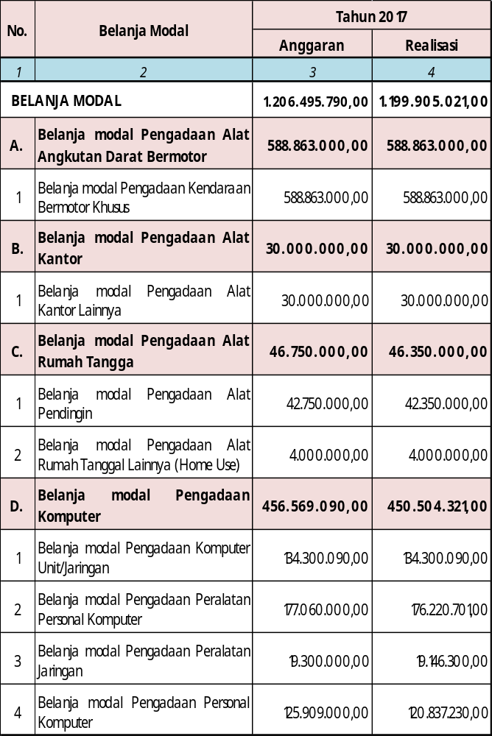

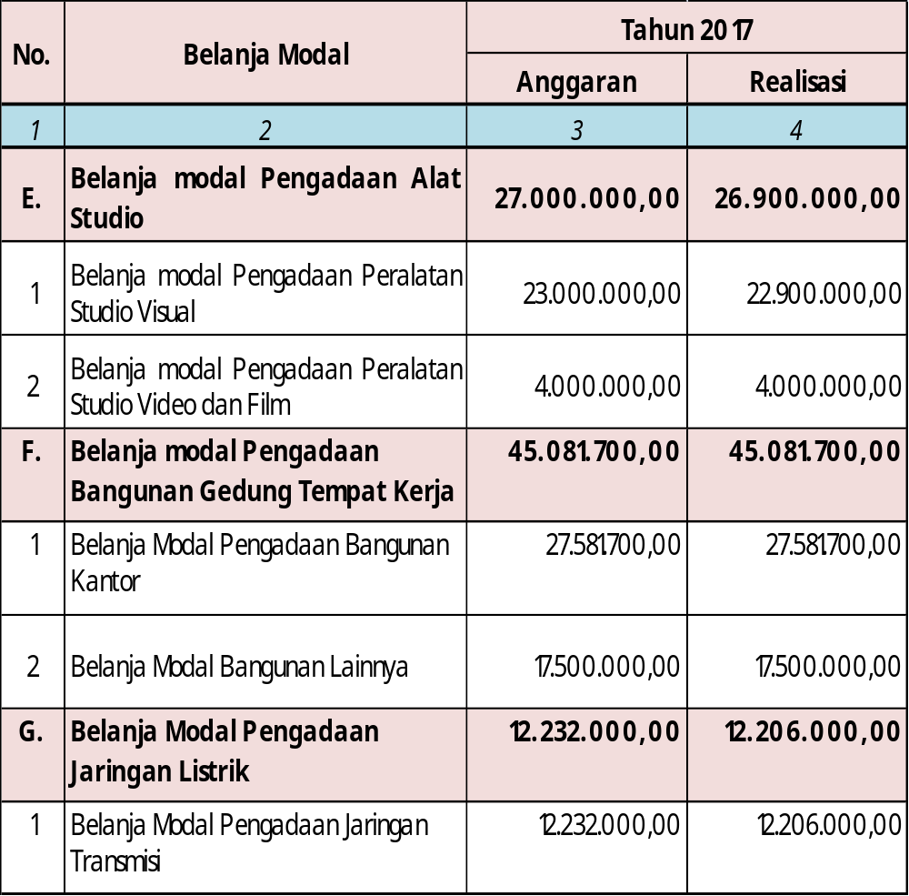
- PENJELASAN LAPORAN OPERASIONAL
31 Desember 2015
(Rp)
- Pendapatan LO | 0,00
Pendapatan LO adalah pendapatan yang menjadi hak dan telah diklasifikasikan menurut asal dan jenis pendapatan yaitu Pendapatan Asli Daerah (PAD), Pendapatan Transfer, dan Lain-lain Pendapatan yang Sah, dengan realisasi dalam TA 2017 dan sebagai berikut, adalah nihil sebagai berikut :

No | Pendapatan Daerah | 2017  (Rp)
(1) | Pendapatan Asli Daerah | 0,00
 | - Pajak ..... | 0,00
 | - Retribusi ... | 0,00
(2) | Lain-lain Pendapatan yang Sah | 0,00
Jumlah |  | 0,00

31 Desember 2015
(Rp)
- Beban | 9.165.860.017,00

Beban LO merupakan belanja atau beban yang telah sudah benar-benar dimanfaatkan dan terjadi pada tahun berkenaan, dengan realisasi dalam tahun 2017, sebagai berikut :
- Beban Pegawai
Beban Pegawai merupakan saldo Beban Pegawai periode 1 Januari 2017 sampai dengan 31 Desember 2017 yang terealisasi sebesar Rp 2.401.206.094,00 Sedangkan Beban Pegawai menurut jenisnya dapat dirinci sebagai berikut :

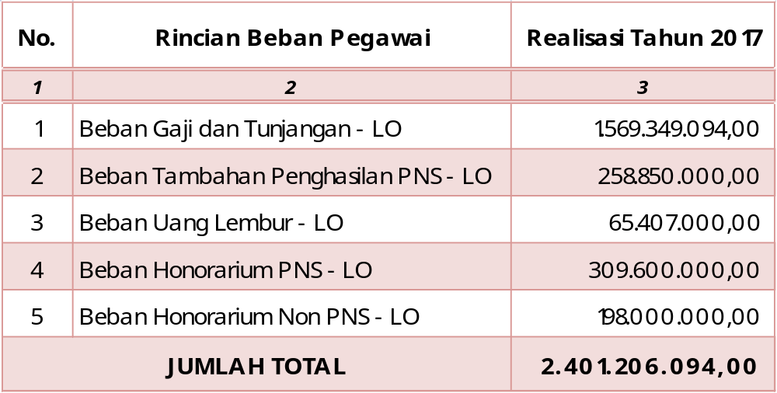

- Beban Barang dan Jasa
Beban Barang dan Jasa merupakan saldo Beban Barang dan Jasa periode 1 Januari 2017 sampai dengan 31 Desember 2017 sebesar Rp 6.599.802.639,00. Sedangkan Beban Barang dan Jasa menurut jenisnya dapat dirinci sebagai berikut :
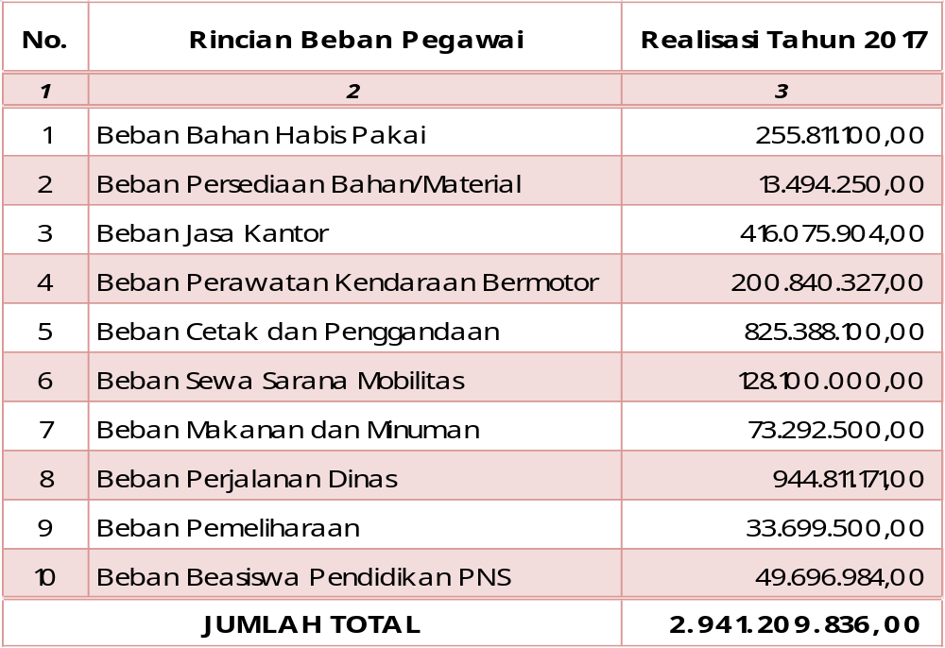
Beban persediaan-LO disajikan dengan basis akrual, beban persediaan dicatat sebesar pemakaian persediaan (use of goods). Dengan penggunaan metode fisik maka pengukuran pemakaian persediaan dihitung berdasarkan inventarisasi fisik dikalikan dengan nilai per unit sesuai dengan metode masuk pertama keluar pertama.

- Beban Hibah
Beban Hibah merupakan Beban Hibah periode 1 Januari 2017 sampai dengan 31 Desember 2017 yang terealisasi sebesar Rp 0,00. Sedangkan Beban Hibah menurut jenisnya dapat dirinci sebagai berikut :
No. | Rincian Beban Hibah | Realisasi (Tahun 2015)
1. | Beban Hibah kepada Pemerintah | 0,00
2. | Beban Hibah kepada Pemerintah Daerah Lainnya | 0,00
3. | Beban Hibah kepada Perusahaan Daerah/BUMD | 0,00
4. | Beban Hibah kepada Kelompok Masyarakat | 0,00
5. | Beban Hibah kepada Organisasi Kemasyarakatan | 0,00
6. | Beban Hibah Dana BOS untuk Satuan Pendidikan Dasar | 0,00
Jumlah Total |  | 0,00

- Beban Bantuan Sosial
Beban Bantuan Sosial merupakan Beban Bantuan Sosial periode 1 Januari 2017 sampai dengan 31 Desember 2017 yang terealisasi sebesar Rp 0,00. Sedangkan Beban Bantuan Sosial menurut jenisnya dapat dirinci sebagai berikut :
Tabel
No. | Rincian Beban Bantuan Sosial | Realisasi (Tahun 2015)
1. | Beban Bantuan Sosial kepada Organisasi Sosial Kemasyarakatan | 0,00
2. | Beban Bantuan Sosial kepada Masyarakat | 0,00
Jumlah Total |  | 0,00
- Beban Penyusutan
Beban Penyusutan adalah Beban Penyusutan yang berasal dari Belanja Modal Perolehan sebelum tahun anggaran 2016, sedangkan belanja modal tahun 2015 telah dilakukan penyusutan pada posisi per 31 Desember 2017. Sedangkan Beban Penyusutan menurut jenisnya dapat dirinci sebagai berikut :
Tabel

No. | Rincian Beban Penyusutan | Realisasi (Tahun 2015)
1. | Beban Penyusutan Peralatan dan Mesin | 127.856.299,00
2. | Beban Penyusutan Gedung dan Bangunan | 11.016.574,00
3. | Beban Penyusutan Jalan, Irigasi, dan Jaringan | 0,00
Jumlah Total |  | 138.872.873,00

- Beban Penyisihan Piutang
Beban Penyisihan Piutang merupakan Beban Penyisihan Piutang periode 1 Januari 2017 sampai dengan 31 Desember 2017 yang terealisasi sebesar Rp 0,00. Sedangkan Beban Penyisihan Piutang menurut jenisnya dapat dirinci sebagai berikut :
Tabel
No. | Rincian Beban Penyisihan Piutang | Realisasi (Tahun 2015)
1. | Beban Penyisihan Piutang Pendapatan | 0,00
2. | Beban Penyisihan Piutang Lainnya | 0,00
Jumlah Total |  | 0,00
- Beban Lain-lain
Beban Lain-lain merupakan Beban Lain-lain periode 1 Januari 2017 sampai dengan 31 Desember 2017 yang terealisasi sebesar Rp 0,00. Sedangkan Beban Lain-lain menurut jenisnya dapat dirinci sebagai berikut :
Tabel
No. | Rincian Beban Lain-lain | Realisasi (Tahun 2015)
1. | Beban Penurunan Nilai Investasi | 0,00
2. | Beban Penyisihan Dana Bergulir | 0,00
3. | Beban Lain-lain
Jumlah Total |  | 0,00
- Surplus/Defisit dari Operasi
Surplus/Defisit dari Operasi merupakan adalah selisih antara pendapatan-LO dan beban selama satu periode pelaporan dari kegiatan operasi. Surplus/Defisit dari Operasi selama periode 1 Januari 2017 sampai dengan 31 Desember 2017 sebesar Rp (5.342.415.930,00).

- Surplus/Defisit dari Kegiatan Non Operasional
Realisasi Surplus/Defisit dari Kegiatan Non Operasional pada tahun 2015 sebesar Rp 0,00.
- Surplus/Defisit - LO
Surplus/Defisit - LO merupakan adalah selisih antara pendapatan-LO dan beban selama satu periode pelaporan setelah diperhitungkan surplus/defisit dari kegiatan non operasional dan pos luar biasa. Surplus/Defisit pada Laporan Operasional per 31 Desember 2017 surplus sebesar Rp (5.342.415.930,00).

- PENJELASAN ATAS POS–POS LAPORAN PERUBAHAN EKUITAS
Laporan Perubahan Ekuitas merupakan laporan penghubung antara Laporan Operasional dengan Neraca tentang kenaikan atau penurunan ekuitas atas aktivitas operasional pada tahun pelaporan. Dari Laporan Perubahan Ekuitas dapat dijelaskan.
- Saldo awal ekuitas tahun 2017 sebesar Rp 689.812.544,00 merupakan saldo akhir ekuitas tahun 2016.
- Surplus/defisit – LO sebesar Rp (5.342.415.930,00) merupakan surplus atas kegiatan operasional (basis akrual) yang menambah nilai ekuitas Tahun 2017
- Ekiutas akhir sebesar Rp (7.232.133.495,00)

BAB VI
PENJELASAN TAMBAHAN

SKPD Dinas Kependudukan dan Pencatatan Sipil Kabupaten Pesisir Selatan pada penyusunan Laporan Keuangan 2017 dengan memperhatikan hal-hal sebagai berikut :
- Melakukan Restatement Neraca Per 31 Desember 2017 (setelah Audit).
- Perhitungan Akumulasi penyusutan per 31 Desember 2016.
- Perhitungan penyusutan per 31 Desember 2017.

Painan, Januari 2017
Kepala Dinas Kependudukan dan Pencatatan Sipil Kabupaten Pesisir Selatan

(EVAFAUZA YULIASMAN, SE, M. Si)
NIP. 19670712 199202 1 001

